Раздел долгосрочного плана: Спорт и отдых |  |  |  | Школа-гимназия : №18
Дата: |  |  |  | ФИО учителя:Тасжанова Галима
Класс: 8 |  |  |  | Количество присутствующих: |  | отсутствующих:
Тема урока |  | Спорт любит целеустремленных
Цели обучения, которые достигаются на данном уроке (ссылка на учебную программу) |  | 8.2.4.1.Создавать аргументированное высказывание рассуждение с элементами повествование  8.4.3.1.Представлять информацию в виде презентации и в том числе содержащей таблицу
Цели урока |  | Формулировать аргументированное высказывание по тексту. Отвечать на вопросы выдвигать идеи, предположения, приводя аргументы.  Связывать информацию текста с другими фактами из реальной жизни.
Критерии оценивания |  | Формулирует аргументированное высказывание по тексту.  Отвечает на вопрос приводя аргументы выдвигает идеи, предположения.  Связывает информацию текста с другими фактами из реальной жизни.
Языковые цели |  | Предметно-специфический словарь и терминология:  Рвение-крайнее усердие в чем-нибудь  Овация бурные аплодисменты  Спартакиада-массовое спортивное соревнование.
Уровень мыслительных  навыков |  | Знание ,понимание.
Привитие ценностей |  | Развитие чувства ответственности, прививать любовь к спорту, уважение к спортсменам, учить проявлять внимание к мнению других.
Межпредметная связь |  | Наблюдается связь с физической культурой: выявление пользы занятий спортом, значение физических упражнений для здоровья. Связь с казахским, узбекским, английским языком.
Предварительные знания |  | Учащиеся понимают, что такое здоровый образ жизни, как он влияет на качество жизни, умеют строить устные и письменные высказывания, могут излагать свои мысли связно отвечая на вопросы
Ход урока
Запланированные этапы урока | Запланированная деятельность на уроке |  |  |  |  |  | Ресурсы
Начало урока  0-7мин. | Взаимные приветствия учителя и учащихся на трех языках  Объединяем на три группу  К. Просмотр картинок Стратегия «Фотогалерея»  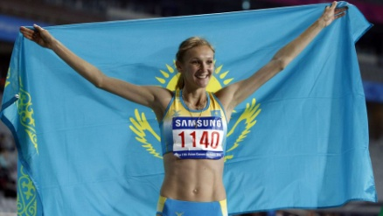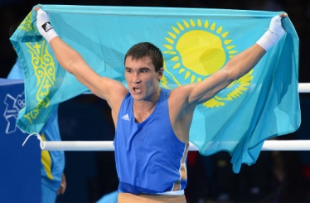  Узнаете ли вы спортсменов на фотографиях? Расскажите о них.В каких видах спорта они достигли спортивных вершин. Каким должен быть спортсмен, чтобы добиваться успехов быть непобедимым.  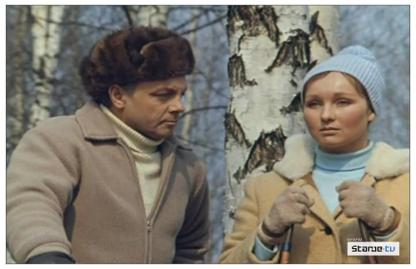 |  |  |  |  |  | Фотографии спортсменов  https://www.youtube.com/watch?v=LWZEfZiFOgo  фрагмент фильма «Ход белой королевы»  (30.32-33.49)
Середина урока  7-15 мин.  15-22 мин  .  22-25 мин | Сообщение темы и цели урока.  Учитель предлагает учащимся посмотреть фрагмент кинофильма «Ход белой королевы» по одноименному роману Л.А.Кассиля «Ход белой королевы» (1971г.).  (30.32-33.49)  - Что вам показалось самым интересным в этом фильме?  - Какое впечатление на вас произвели съемки спортивных соревнований?  - Ощущали ли вы эффект присутствия на них? Передайте свои эмоции.  Стратегия «Сюжетная линия»  Работа в группе. Построение сюжетной линии  Дескриптор Обучающийся  - строит сюжетную линию.  ФО.Смайлики.  Чтение отрывка из повести Льва Кассиля «Ход белой королевы»  .Стратегия «Караван».  Дифференциация  А.Расскажите ,где и кем работал герой?  В. Перечислите две стороны жизни героя  С. Опишите внешность героя.  Дескриптор Обучающийся  - рассказывает  - перечисливает  - описывает  ФО.Поощрение учителя  Физминутка |  |  |  |  |  | Учебник 8 класс  Стр 42-44
25-35 мин. | (К ) Стратегия «Т - таблица»  Заполните таблицу.  Имя спортсмена Где и когда проходила олимпиада Какая медаль  Дмитрий Баландин Рио-де-Жанейро,2016 Золотая  Дескриптор Обучающийся  -- заполняет таблицу  ФО.Цветные кружочки ( красный,желтый,зеленый)
Конец урока  35-40 мин. | Рефлексия таблица «ЗУХ»  - Знаю…  - Узнал…  - Хочу знать… |  |  |  |  |  | Презентация к уроку
Дифференциация – каким образом Вы планируете оказать больше поддержки? Какие задачи Вы планируете поставить перед более способными учащимися? |  |  | Оценивание – как Вы планируете проверить уровень усвоения материала учащимися? |  | Здоровье и соблюдение техники безопасности  Раз поднялись ,подтянулись  Два согнулись,разогнулись,  Три в ладоши три хлопка  На четыре руки шире  Пять руками помахать,  Шесть за парту тохо сесть  Семь,восемь лень отбросим.
Дифференцированные задания  А.Расскажите ,где и кем работал герой  В. Перечислите две стороны жизни героя  С. Опишите внешность героя. |  |  | Смайлики.  Поощрение учителя  Цветные кружочки ( красный,желтый,зеленый) |  | Соблюдение техники безопасности при работе в группе.  Подготовка кабинета к уроку: расстановка парт соответствующим образом, проветривание.  На уроке используются активные виды деятельности.

